# 一．Git for github

1. Install the Git tools for yourself

You would have two choices for this case.

First one is the GIT FOR WINDOWS. Download on <https://msysgit.github.io/>

Second one is the GITHUB FOR WINDOWS. Download from <https://windows.github.com/>

Whatever which one you would choice. The GITHUB account is required.

<https://github.com/>

because you should git the code from GITHUB which is your requirement.

Here is the detailed information for both of all:

1. GIT FOR WINDOWS

You should install the msysGIT. It is the good tools for git running on windows. When you finish it. You would see this branch on your system starting



Running the GIT BASH and the command interface is so cool. Do not you think so?

备注：运行的时候用管理员的身份，不然可能出现SSH连接不正确的问题。

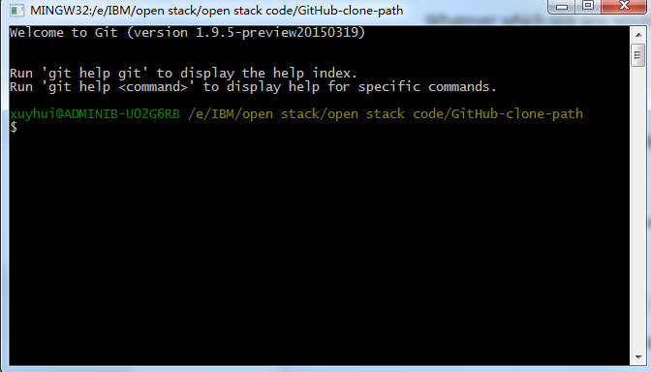

备注一点：这里正常在打开的时候是会默认的进入到你的用户的目录下面的，c:\user\XXX\。但是你在使用的时候又要总是cd到其他的目录（因为你的code，一版不会放在那里的）。有一个方式去修改默认值。就是在你的bash图标的地方去选择属性----🡪

Shortcut 进入以后去把“起始位置”中的地址改成你希望的每次进入的地址，就可以了。见下图：

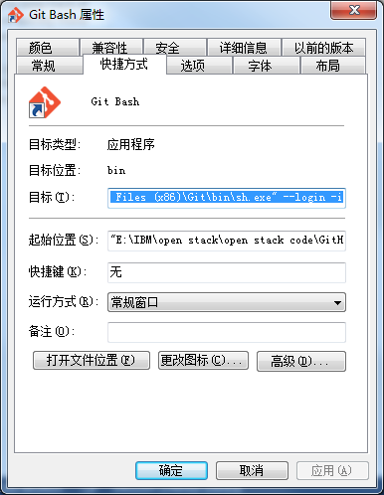

Then you would get clone the GITHUB project or code with the GIT BASH tool.

You should connect with the GITHUB from the SSH protocol and use this command like:

ssh-keygen –t rsa –C ‘your email address which you register on the GITHUB’

For more information link: <http://blog.csdn.net/wh_19910525/article/details/8128916>

<http://blog.csdn.net/emaste_r/article/details/19560321>

Finish the register it and you should add the new SSH key on your GITHUB account.

The ssh key file is on your user directory like : C:\Users\IBM_ADMIN\.ssh\id_rsa.pub

Copy the .pub file content and paste on the GITHUB account Account Settings > SSH Public Keys > Add another public key

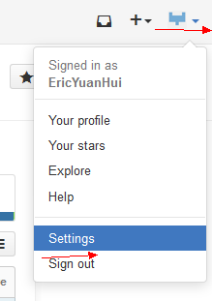

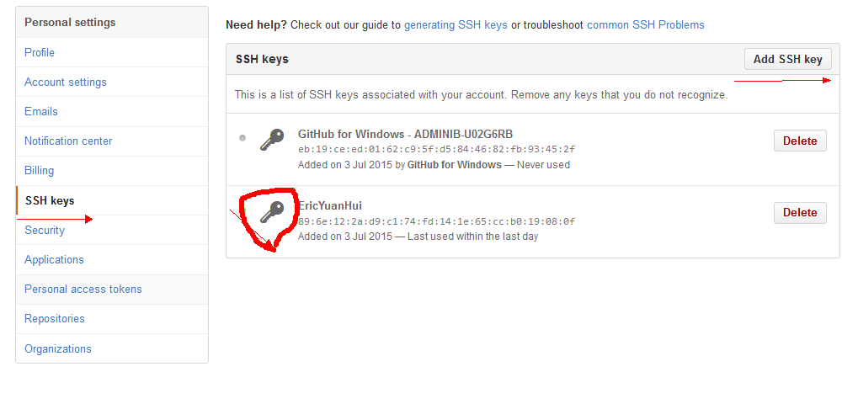

Then you should check if you connect with GITHUB through the SSH protocol and your key.

ssh –T [git@github.com](mailto:git@github.com)

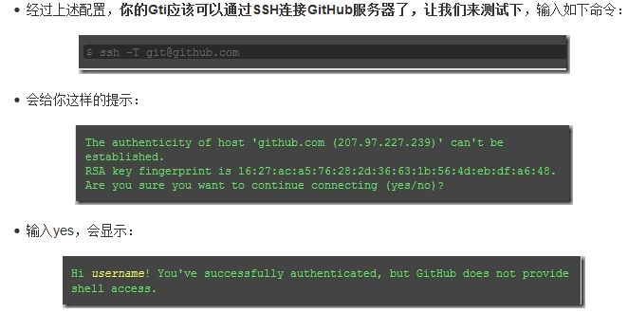

其实在yes以后会让你输入你的password (Eric0302)去认证的，这样就ok了。

Next step is how git code from the GITHUB

For more information you can see the <http://bach-dream.iteye.com/blog/1333278>

You should search your required code on the GITHUB such as:

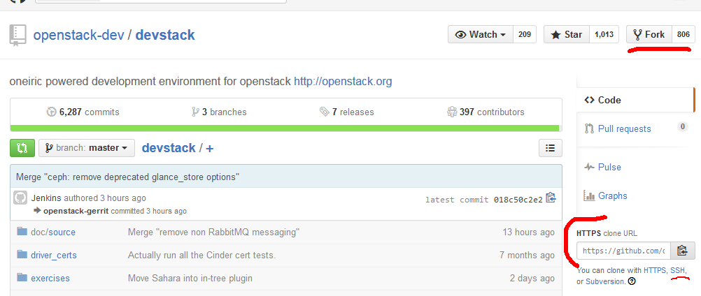

You should click the fork button and the project would add into your GITHUB repository and you should write down the SSH clone URL :

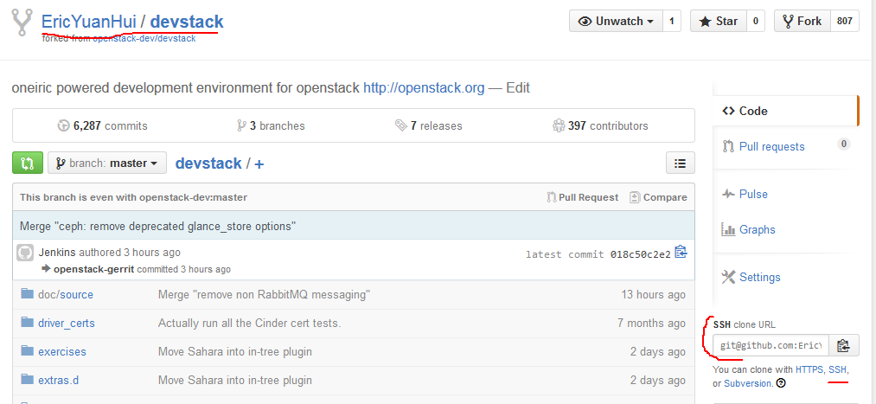

git clone git@github:username/need download project or code name .git

[git@github.com:EricYuanHui/oslo.i18n.git](mailto:git@github.com:EricYuanHui/oslo.i18n.git)

如果发现SSH 被墙了，可以采用https://的地址去git。

then you would get the code from the github repository.

For more detail information please review here:

<http://dreamoftch.iteye.com/blog/1943875>

<http://hnlixf.iteye.com/blog/1911310>

1. Using the GITHUB FOR WINDOWS

It is same with MSYSGIT. The backend is the git. It has the git shell for itself

1. Update the git local repository

Github fork others` repository into my own github repository. It would not update automatically and also you should update the github repository from local. 这个原因就在于我们从github中fork的代码库，是不能自动更新的同时也不能通过点击什么按键就在github上面去更新的，所以唯一的更新的方式就是先从github中update出来最新的upstream，然后再和本地的合并，最后再更新到github上面自己的代码库中。

Detail information is firstly we should check remote branch. Using the command like:

Git remote –v

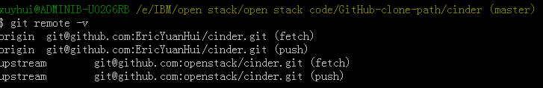

You should see the remote branch is your github repository. And you should add the upstream branch(upstream 上游，可以理解为就是远端服务器的branch) into your remote branch list.

Git remote add upstream [git@github.com:openstack/cinder.git](mailto:git@github.com:openstack/cinder.git)

Because my cinder project on the github is fork from the openstack branch. We should add it into the upstream as the branch that I should get newest code from it. 所以这个upstream一定要用我需要的别人的代码的ssh地址。

如果你发现了你有了一个upstream，但是并不是你想要的，那么你可以这样做去删除这个upstream，再重新建一个新的。

Git remote remove upstream

Then when you finish it. You can update the code from the upstream and merge into your local master and push into the github repository

Get the upstream branch

Git fetch upstream

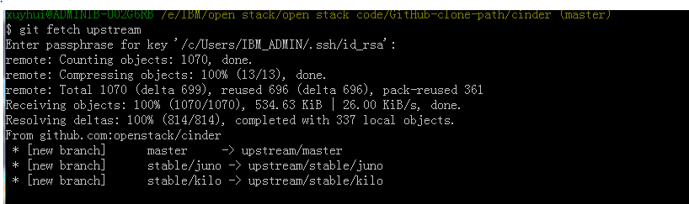

Checkout the master

Git checkout master

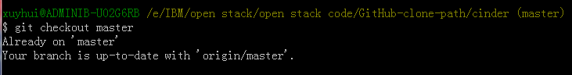

Merge upstream and master together

Git rebase upstream/master

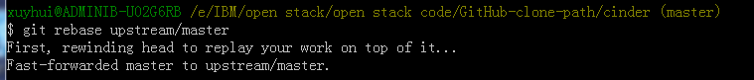

Also you can use the command git merge upstream/master

At last we should push into the github repository

Git push –f origin master

Link reference：<https://www.peterdavehello.org/2014/02/update_forked_repository/>

# 二． 使用git 上传项目代码到github上

具体参考：<http://1ke.co/course/194>

其实简单的过程如下：

1. 两个项目，源在intel-bigdata上面，自己的repository username EricYuanHui
2. 先将项目fork下来，自己的username下面就有了一个repository master. 比如地址为：<https://github.com/EricYuanHui/rbc.git>
3. Git clone <https://github.com/EricYuanHui/rbc.git>
4. 输入usename password
5. 然后修改文件，修改好了以后，使用git config –— global 去认证一下。

git config –global user.name “EricYuanHui”

git config –global user.email [285521263@qq.com](mailto:285521263@qq.com)

1. 向git 添加文件 git add unittest/test_common/test_LRULIST.cpp
2. git commit –m “For common library unittest” - - amend (用来在原来的基础上修改commit)
3. git push origin master
4. 这个时候成功了以后看自己的repository中会有这个项目了。
5. 然后右边有一个compare 按键
6. 然后再create pull request。就完成了。

# 三． 如何delete 自己fork的项目

具体参考这里：

<http://www.chepoo.com/remove-fork-github-project.html>

1、进入想要删除的资源库(Repository)，选择资源库的“Settings”，如下图：



2、进入settings页后，下拉到最下面，会看到**Danger Zone™**区域，如下图。

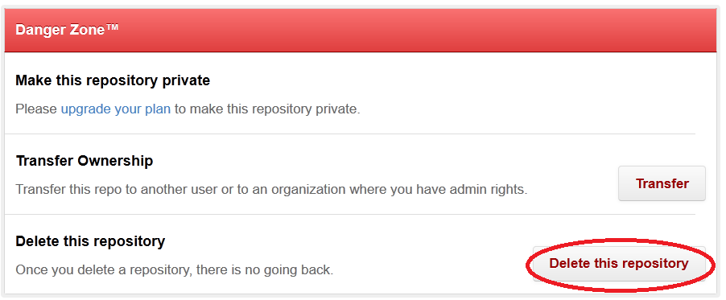

3、点击“Delete this repository”，输入repository的名称就可以删除了。

如果以上操作作用于fork后的项目，相对于做了一个unfork(取消fork)操作。

# 四． git 使用介绍

<http://rogerdudler.github.io/git-guide/index.zh.html>

git remote 的作用就是去查看远程和处理远程信息。

通常会有一个自动生成的远程命名为origin。

git remote show origin

显示origin主机的详细信息：

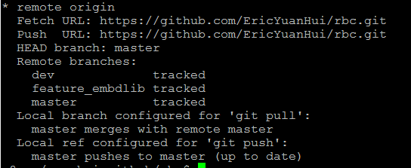

git fetch : 从远程主机获取更新的版本。git fetch origin

# 五．git 远程分支切换

<http://www.w3ctech.com/topic/58>

git branch –va

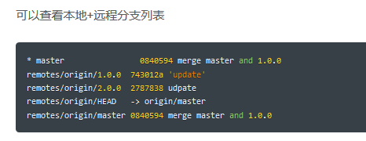

如果想切换到 origin/2.0.0 的分支，我们可以:

git branch remotes/origin/2.0.0

这个时候，你还需要去切换分支，不然branch还在master上。

git checkout –B(注意大B) remotes/origin/2.0.0

# 六．git 指南 本地分支切换

<http://rogerdudler.github.io/git-guide/index.zh.html>

git checkout master

git checkout remotes/origin/dev

这就是本地的分支切换方法。

# 七．github 如何删除branch

<https://github.com/blog/1377-create-and-delete-branches>

# 八. 最新更新到底如何使用github和git去更新自己的项目

## a. 首先，先将github上面的项目fork到自己的本地比如rbc.从intel-bigdata/rbc 获得EricYuanHui/rbc

## b. git clone 拿到自己的repostry <https://github.com/EricYuanHui/rbc.git>

## c. 然后git checkout –b newbranchname

## d. 后面是重点了，去修改.git/config 文件

将remote 多添加一个，注意这个remote就是你一开始要fork的项目

[remote "bigdata"]

url = <https://github.com/intel-bigdata/rbc.git>

fetch = +refs/heads/*:refs/remotes/bigdata/*

而且你要修改你config文件中的master branch 的指向

[branch "master"]

remote = bigdata

merge = refs/heads/master

这样就算是修改好了

我的config 文件截图

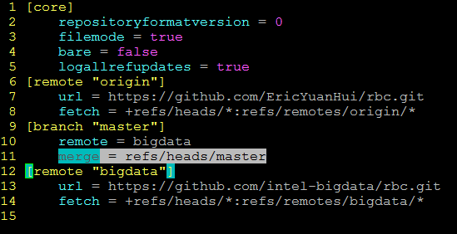

## e. 然后，修改好了以后，做一个git fetch bigdata

这样做的目的就在于将master转移到bigdata下。

## f. git checkout master 然后 拿到最新的更新 git pull

## g. 然后切换到自己的branch : git checkout master –B(注意如果没有branch可以用b， 如果已经存在了的，就用B) test。

这样就算是完成了。

## h. 以后就是在上面修改，然后git add 修改的文件，git commit –a –s –m (如果发现提交有问题还可以使用--amend)

如果出现了commit 需要修改的地方，使用git commit –a –s –amend 回车

然后会进入到编辑页面，你再去进行修改就可以了，编辑页面是nano的编辑器，注意看文件下面的操作提示就可以了。

## i. 最后提交git push.

## j. 最后下次再使用的话，就使用git checkout master , 会发现有别人的commit 更新等等，然后git pull .然后再checkout 到自己的branch 就可以了。

## k. 最后加上一条如何更新本地的fork 项目

**如果fork过来的项目需要更新的话，就用这样的命令，首先查看fork的remote是哪一个**

**Git remote –v**

**找到名字以后比如：origin**

**使用 git push origin master:master**

**意思就是说用本地的master(第一个)去push 到 origin 的 master（第二个）**

**或者git push origin unittest:master**

**用本地的unittest push 到origin master上面。**

<http://862123204-qq-com.iteye.com/blog/1683315>

# 九． git 指南

<https://git-scm.com/book/zh/v1/%E8%B5%B7%E6%AD%A5-Git-%E5%9F%BA%E7%A1%80>

这里面的课程介绍的很好。

内部工作区域结构介绍：

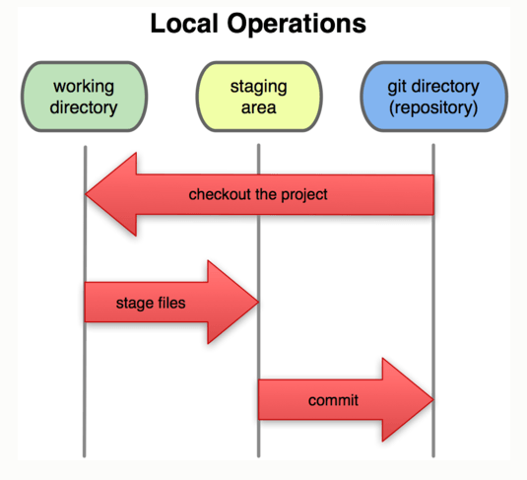

基本的 Git 工作流程如下：

1. 在工作目录中修改某些文件。
2. 对修改后的文件进行快照，然后保存到暂存区域。
3. 提交更新，将保存在暂存区域的文件快照永久转储到 Git 目录中。

Git 从源代码安装

Git 需要library ：curl，zlib，openssl，expat，libiconv

apt-get install libcurl4-gnutls-dev libexpat1-dev gettext libz-dev libssl-dev

# 十． Github 修改名字

<http://blog.csdn.net/yangyangzhang1990/article/details/45869215>

参考：